

УПРАВЛЕНИЕ ОБРАЗОВАНИЯ
АДМИНИСТРАЦИИ МУНИЦИПАЛЬНОГО ОБРАЗОВАНИЯ
СЛАВЯНСКИЙ РАЙОН

ПРИКАЗ
от 02.03.2012 г. № 321
г. Славянск-на-Кубани

О проведении конкурса
на получение денежного поощрения
лучшими учителями Краснодарского края

В соответствии с Процедурой проведения конкурса на получение денежного поощрения лучшими учителями Краснодарского края, Порядка установления баллов по критериям отбора лучших учителей образовательных учреждений, одобренных на заседании региональной конкурсной комиссии Краснодарского края по реализации приоритетного национального проекта «Образование», приказом управления образования муниципального образования Славянский район от 10 февраля 2012 года № 210 «Об организации и проведении муниципального конкурса на получение денежного поощрения лучшими учителями Краснодарского края в 2012 году» (далее – Конкурс) п р и к а з ы в а ю:
- Утвердить:
- список консультантов по критериям отбора лучших учителей (приложение № 1);
- состав муниципальной Конкурсной комиссии (приложение № 2);
- список экспертных групп по экспертизе конкурсных документов учителей – участников Конкурса (приложение № 3);
- состав муниципальной апелляционной комиссии (приложение № 4);
- смету расходов для проведения Конкурса (приложение № 5).
- Директору МУ «ЦБУ СКС» Д.Ф. Букач произвести оплату расходов на проведение Конкурса согласно смете (приложение № 5).
- Контроль за выполнением настоящего приказа возложить на заместителя начальника управления образованием Т.Н. Стаценко.

Начальник управления образования Е.А. Князькова
Проект вносит:
директор НМЦ Л.В. Финяк

ПРИЛОЖЕНИЕ № 2
к приказу начальника
управления образования
от 02.03.2012 г. № 321

Состав муниципальной Конкурсной комиссии

№ п/п | ФИО члена комиссии | Должность
1 | Князькова Елена Алексеевна,  председатель Конкурсной комиссии | Начальник управления образования
2 | Колотенко Зинаида Леонидовна, сопредседатель Конкурсной комиссии | Председатель районной территориальной организации Профсоюза работников народного образования и науки РФ,
3 | Черных Татьяна Анатольевна | Заместитель начальника управления образования
4 | Стаценко Татьяна Николаевна | Заместитель начальника управления образования
5 | Козырь Елена Анатольевна | Заместитель начальника управления образования
6 | Харченко Светлана Станиславовна | Начальник отдела воспитательной социально – профилактической работы и дополнительного образования
7 | Ещенкова Ирина Васильевна | Начальник отдела учебной и организационно – кадровой работы
8 | Финяк Людмила Валентиновна | Директор научно – методического центра
9 | Хняч Ирина Николаевна | Директор аттестационно – диагностического центра
10 | Пышная Людмила Никитична | Директор МБОУ СОШ № 18, председатель Совета директоров ОУ, депутат Совета городского поселения
11 | Михайличенко Ирина Анатольевна | Директор ЦРТДиЮ ст. Анастасиевской
12 | Шутенко Ирина Вадимовна | Директор МБОУ лицей № 4
13 | Шутова Галина Анатольевна | Руководитель МО начальных классов, учитель начальных классов МБОУ лицей № 1

Директор научно – методического центра Л.В. Финяк

ПРИЛОЖЕНИЕ № 3
к приказу начальника
управления образования
от 02.03.2012 г. № 321

Список экспертных групп по экспертизе конкурсных
документов учителей – участников Конкурса

Наименование экспертной группы | Наименование критерия, оцениваемого экспертной группой | ФИО эксперта | Наименование организации, должность | Статус эксперта | Консультант
Экспертная  группа № 1 | Критерий «высокие результаты учебных достижений обучающихся при их позитивной динамике за последние три года» | Корж Зинаида Ивановна | Председатель районной организации профсоюза | Руководитель ЭГ | Т.А. Черных  И.В. Ещенкова
Экспертная  группа № 1 |  | Малютина Антонина Дмитриевна | Член комитета женщин и солдатских матерей | Член  ЭГ | Т.А. Черных  И.В. Ещенкова
Экспертная  группа № 1 |  | Титова Нелли Ивановна | Член Всероссийского общества охраны памятников истории и культуры | Член  ЭГ | Т.А. Черных  И.В. Ещенкова
Экспертная  группа № 2 | Критерий «высокие результату внеурочной деятельности обучающихся по учебному предмету» | Колотенко Зинаида Леонидовна | Член президиума РК Профсоюза | Руководитель  ЭГ | Т.Ю. Кондратенко  С.С. Харченко
Экспертная  группа № 2 |  | Гетьманова Валентина Николаевна | Член Всероссийского общества охраны памятников истории и культуры | Член  ЭГ | Т.Ю. Кондратенко  С.С. Харченко
Экспертная  группа № 2 |  | Фоменко Ульяна Фёдоровна | Член комитета женщин и солдатских матерей | Член  ЭГ | Т.Ю. Кондратенко  С.С. Харченко
Экспертная  группа № 3 | Критерий «создание учителем условий для приобретения обучающимися позитивного социального опыта» | Головнёва Нина Викторовна | Член комитета солдатских матерей | Руководитель ЭГ | Т.Н. Лаврова  Т.Н. Стаценко
Экспертная  группа № 3 |  | Цымбал Елизавета Григорьевна | Член ОО «Молодая гвардия Единой России» | Член  ЭГ | Т.Н. Лаврова  Т.Н. Стаценко
Экспертная  группа № 3 |  | Кушвид Людмила Григорьевна | Член президиума РК Профсоюза | Член  ЭГ | Т.Н. Лаврова  Т.Н. Стаценко
Экспертная  группа № 4 | Критерий «обеспечение высокого качества организации образовательного процесса на основе эффективного использования современных образовательных технологий, в том числе информационных технологий» | Сидорова Маргарита Ефимовна | Член комитета женщин и солдатских матерей | Руководитель ЭГ | Л.В. Финяк  Е.И. Зиновьев
Экспертная  группа № 4 |  | Кононова Елена Анатольевна | Член президиума РК Профсоюза | Член  ЭГ | Л.В. Финяк  Е.И. Зиновьев
Экспертная  группа № 4 |  | Калиниченко Галина Дмитриевна | Член Всероссийского общества охраны памятников истории и культуры | Член  ЭГ | Л.В. Финяк  Е.И. Зиновьев
Экспертная  группа № 5 | Критерий «наличие собственной методической системы учителя, апробированной в профессиональном сообществе» | Пивоварова Наталья Михайловна | Член президиума РК Профсоюза | Руководитель ЭГ | И.П. Плотникова  Э.А. Шестак
Экспертная  группа № 5 |  | Ливеровская Ирина Григорьевна | Член комитета женщин и солдатских матерей | Член  ЭГ | И.П. Плотникова  Э.А. Шестак
Экспертная  группа № 5 |  | Прудников Павел Анатольевич | Ведущий специалист ОО «Молодая гвардия Единой России» | Член  ЭГ | И.П. Плотникова  Э.А. Шестак
Экспертная  группа № 6 | Критерий «непрерывность профессионального развития учителя» | Поливка Лариса Николаевна | Член комитета женщин и солдатских матерей | Руководитель ЭГ | И.Н. Хняч  М.В. Попкова
Экспертная  группа № 6 | Критерий «непрерывность профессионального развития учителя» | Кузнецова Наталья Валентиновна | Член президиума РК Профсоюза | Член  ЭГ | И.Н. Хняч  М.В. Попкова
Экспертная  группа № 6 | Критерий «непрерывность профессионального развития учителя» | Тигеева Эвелина Абильвааповна | Член ОО «Молодая гвардия Единой России» | Член  ЭГ | И.Н. Хняч  М.В. Попкова

Директор научно – методического центра Л.В. Финяк

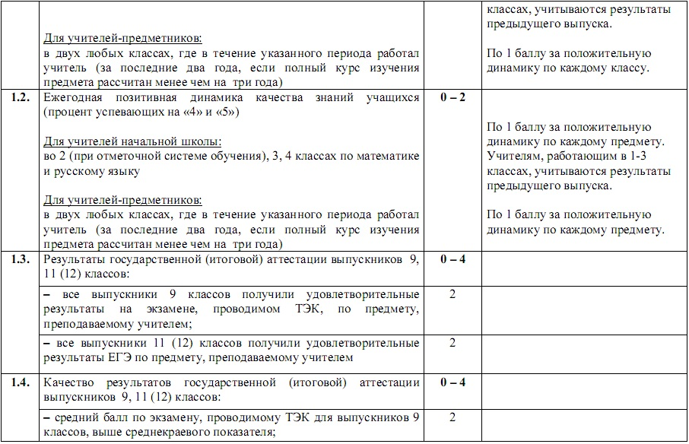
И.В. Ещенкова

Т.Н. Лаврова

И.В. Ещенкова

И.В. Ещенкова
И.Н. Хняч
И.В. Ещенкова

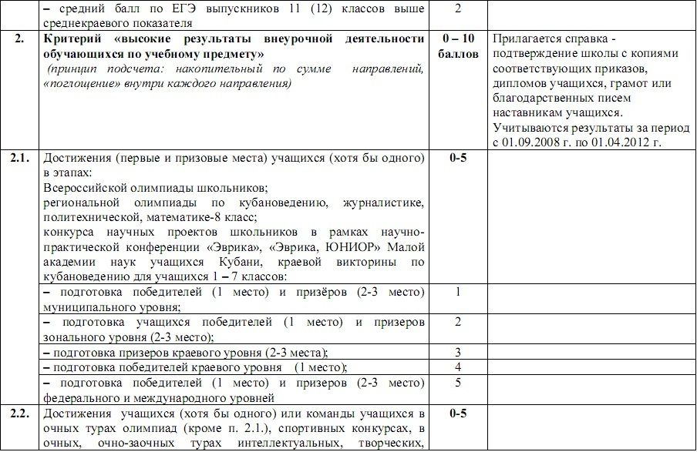
И.Н. Хняч
Э.А. Шестак
Э.А. Шестак
С.С. Харченко

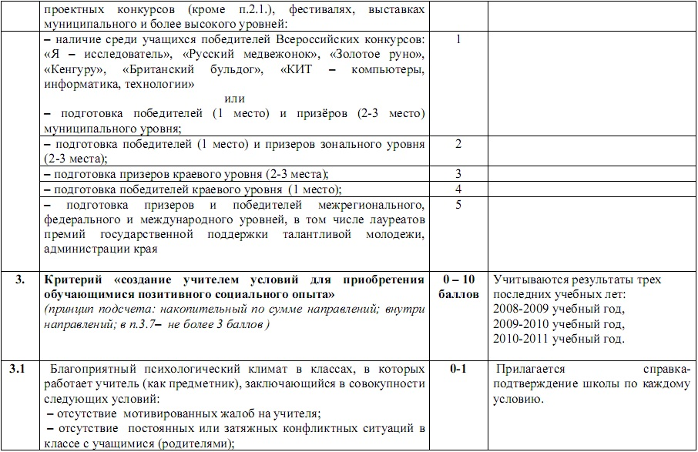
Э.А. Шестак
С.С. Харченко
Л.А. Кусенкова

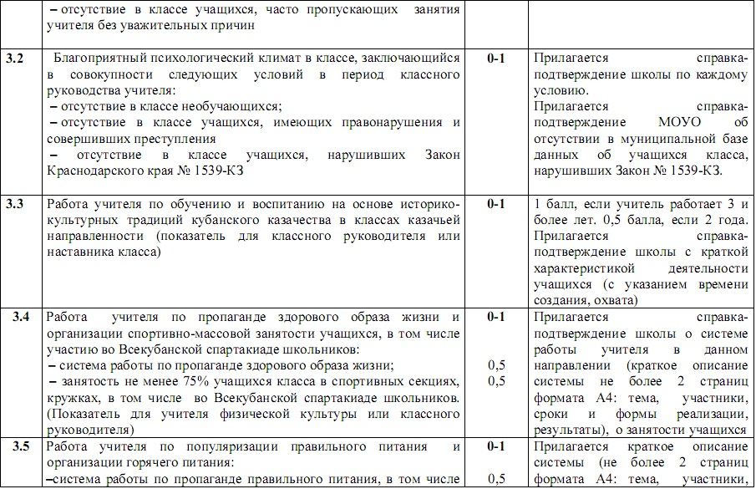
С.С. Харченко
Л.А. Кусенкова
С.С. Харченко

С.С. Харченко

Е.А.Козырь
Л.Н.Мушинская

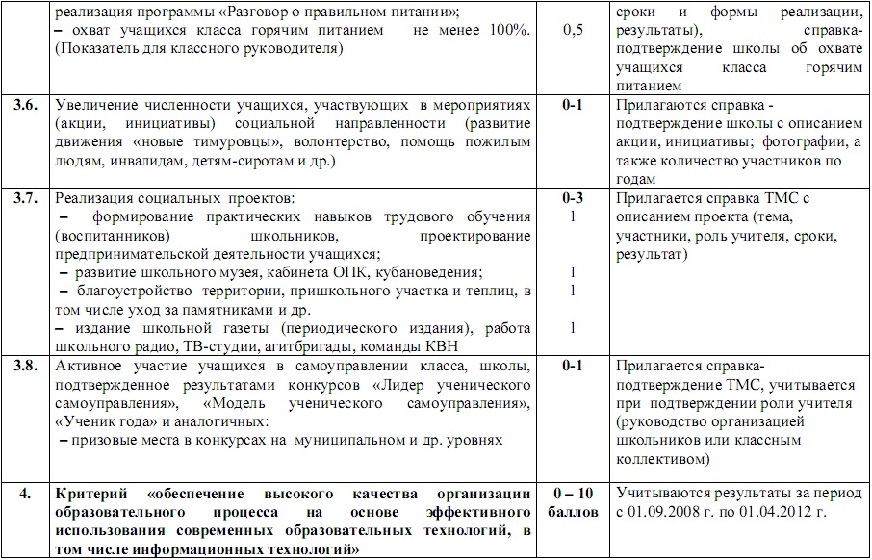
С.С. Харченко
Э.А. Шестак
С.С. Харченко
Е.А. Козырь
С.С. Харченко

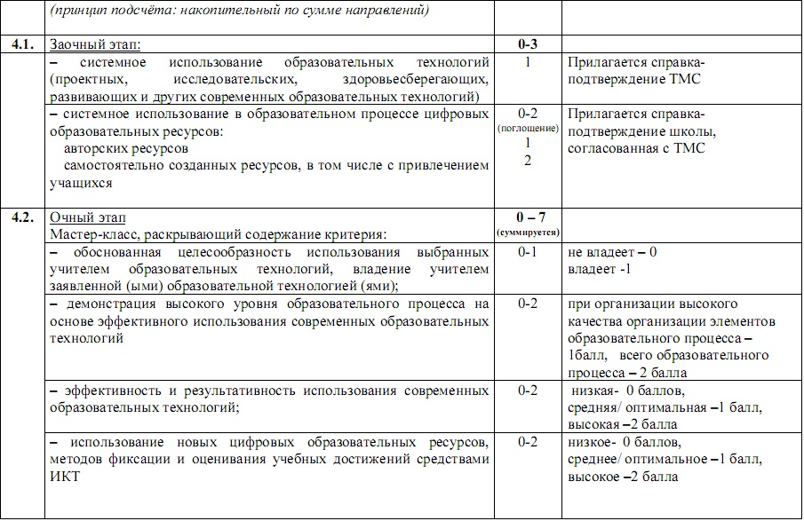
Л.В. Финяк
Л.В. Финяк

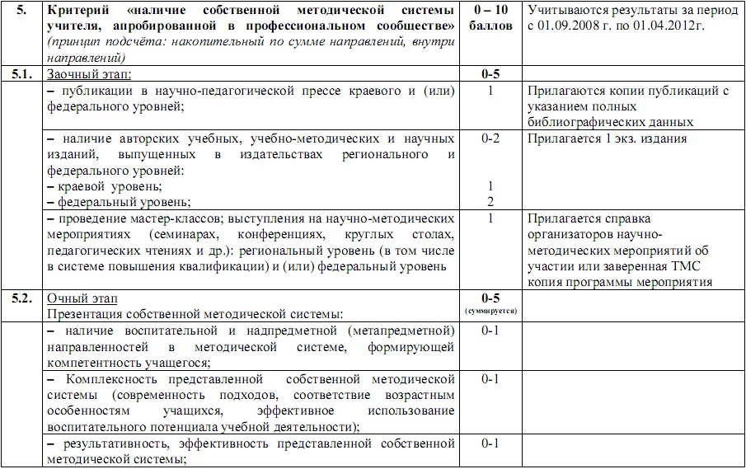
Л.В. Финяк
Л.В. Финяк

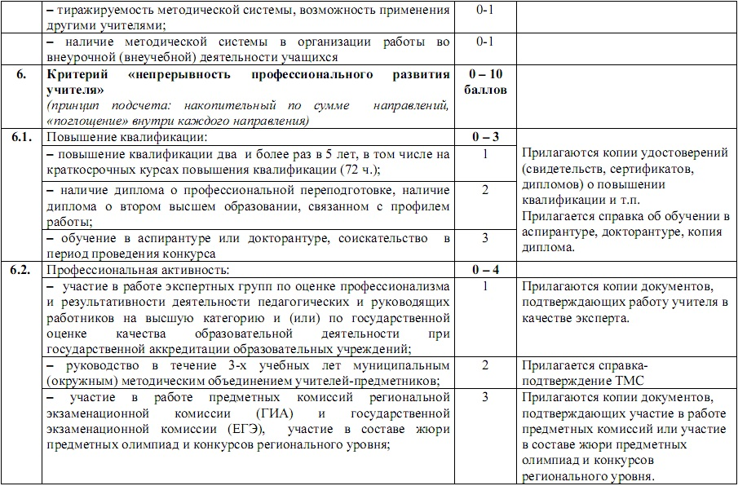
И.Н. Хняч
И.Н. Хняч
Л.В. Финяк
И.В. Ещенкова
И.Н. Хняч

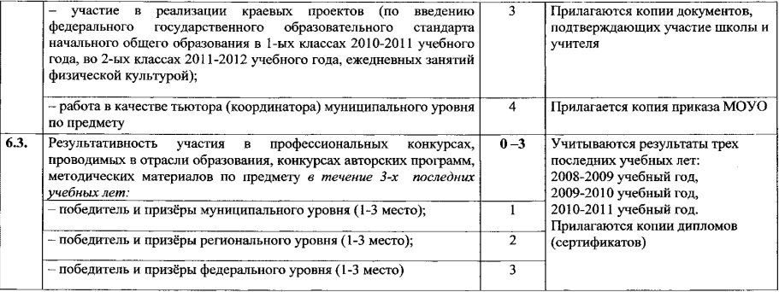
Т.Н. Лаврова
Л.В. Финяк
Э.А. Шестак

Директор научно-методического центра Л.В. Финяк

ПРИЛОЖЕНИЕ № 1
к приказу начальника
управления образованием
от 02.03.2012 № 321

Список консультантов по критериям отбора лучших учителей Краснодарского края

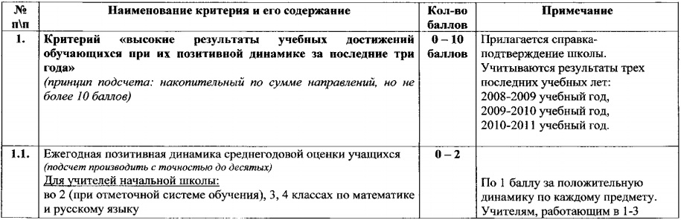
Ф.И.О.
Т.Н. Лаврова

ПРИЛОЖЕНИЕ № 4
к приказу начальника
управления образования
от 02.03.2012 г. № 321

Список муниципальной аппеляционной комиссии

№ п/п | ФИО члена комиссии | Должность
1 | Колотенко Зинаида Леонидовна | Председатель районной территориальной организации Профсоюза работников народного образования и науки РФ
2 | Стаценко Татьяна Николаевна | Заместитель начальника управления образования
3 | Финяк Людмила Валентиновна | Директор научно – методического центра
4 | Розина Алевтина Егоровна | Учитель математики,  МБОУ лицей № 1
5 | Финяк Ольга Александровна | Заместитель директора по ВР, учитель начальных классов,  МБОУ ООШ № 8

Директор научно – методического центра Л.В. Финяк

